在熟悉模块AT指令中，需要建立TCP、UDP链接，参考文档中虽然有测试服务器的URL，但有时会发现很多都使用不了，于是想到用自己的电脑搭建一个测试服务器。

方法：利用花生壳搭建自测服务器。

1. 下载花生壳，安装完成后点击注册注册。

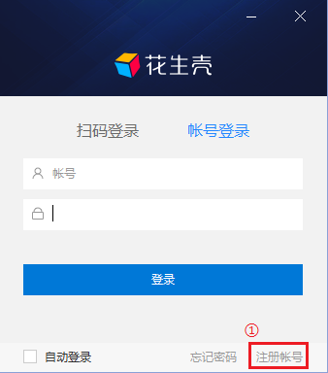

选择个人用户，填写资料，点击注册。注册后会弹出收费的东西，不用理会，关掉就好。

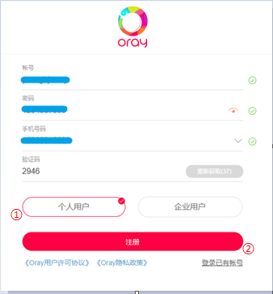

如果遇到购买域名等可以选择下一步，不用理会订单。之后进入界面，选择花生壳选项。

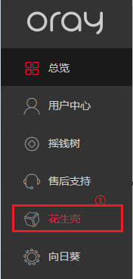



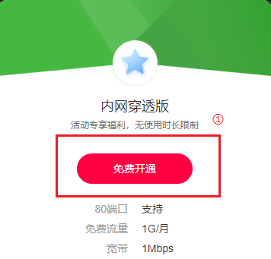

这时候会进入下一个界面，看到在线支付0元，点击下一步就完成了。

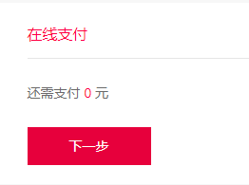

在花生壳登录器中，填写刚刚注册的账号密码，登陆。

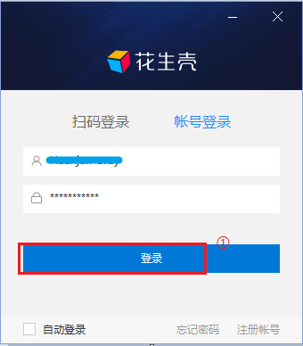

进入后可以看见域名、内网穿透、自诊断选项。界面中183.129.112.48是真正的网络的IP地址，但我们无法直接使用。

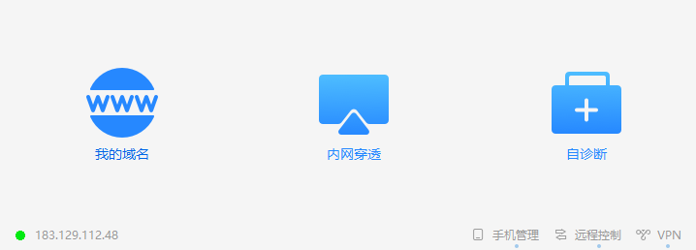

点击内网穿透，会看到一个映射列表，免费的可以创建2个。点击“新增映射”。

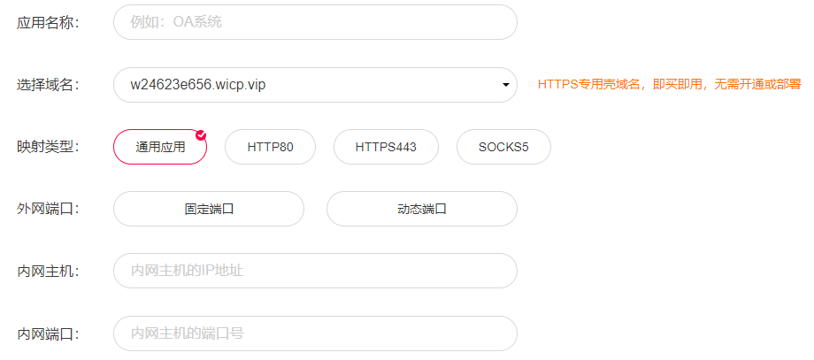

A、应用名词这个可以根据喜好填写，比如test server。

B、选择域名不用修改。

C、映射类型选择通用，

D、外围端口选择动态。

E、内网主机，这个右键点击电脑的开始——运行，键入CMD，回车。

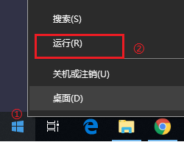 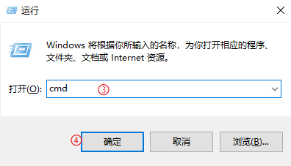

输入ipconfig，找到电脑局域网的地址，注意如果你电脑用的是wifi，就是WLAN口的，用的网线找的是以太网的。如果安装的VMware虚拟机，会多出WLAN和以太网的端口，但标注还是比较明显的，不要用错就好。

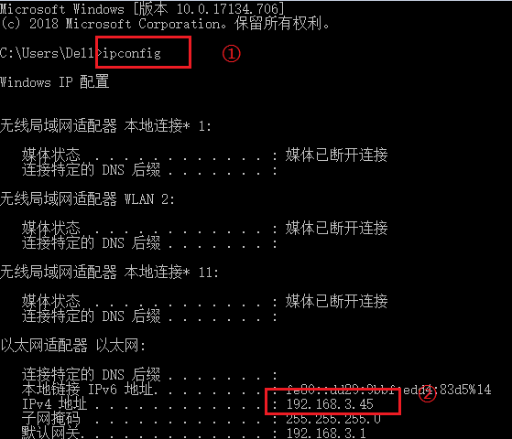

局域网地址就是内网主机的IP地址 192.168.3.45.

F、内网端口，可以找一个不常用的，注意尽量不要用80XX这样的。

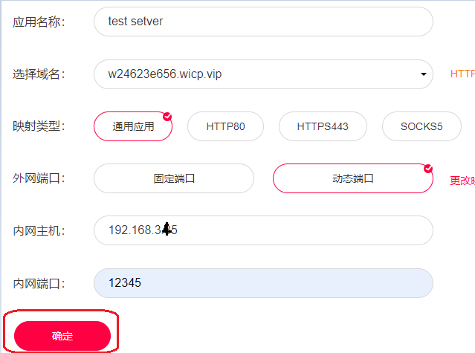

都填写好后，点击确定。这样花生壳会生成一个外网到内网的映射给我们。内网主机的地址192.168.3.45:12345这个要记录，一会我们要用到。

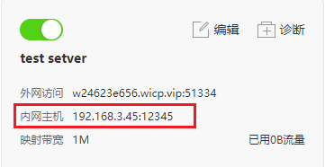



点击花生壳客户端的自诊断，103.46.128.41:51334这个是花生壳根据你的域名给你生成的URL和端口号，我们的模块之后链接的就是这个IP（注意:要根据自己花生壳自诊断的填写）



1. 需要另外一个工具，《以太网调试助手》，打开工具，选择”TCP Server”，点击创建。

弹出一个监听端口，这个填写我们设定的局域网的那个端口，如12345。

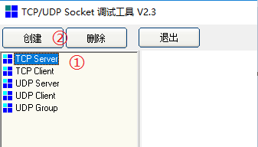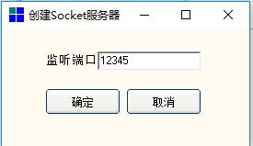

确定后，我们的服务器就实现了。如下图：

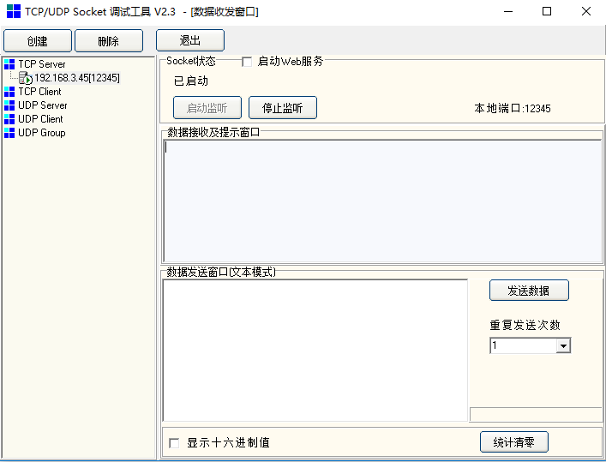

1. 模块链接到服务器。

打开Qnavigator，初始化模块......

服务器IP 和端口填写的是花生壳给我们分配的，如103.46.128.41:51334这个。连接…

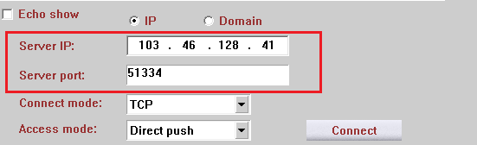

成功链接服务器

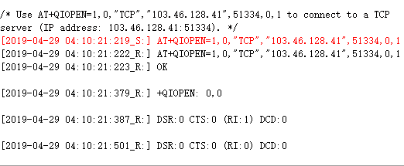

1. 发送接收自测下。

模块发送hello world

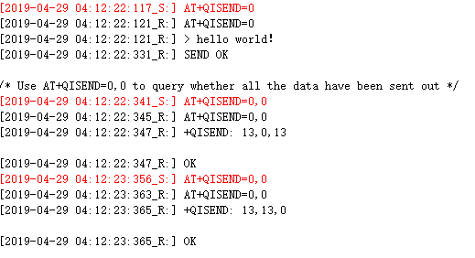

服务器收到

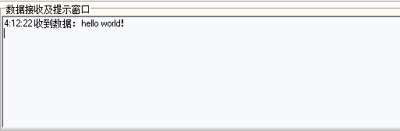

服务器发送，hello EC20 Module

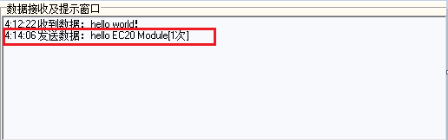

模块接收

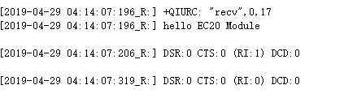

说明自测服务器创建成功。